KIẾN TRÚC THIẾT KẾ PHẦN MỀM
Họ tên: Mai Công Thành
MSSV: 22661681
LỚP: DHKTPM18ATT
MINH CHỨNG
Phần 1: Các lệnh cơ bản thao tác với Docker
- docker --version
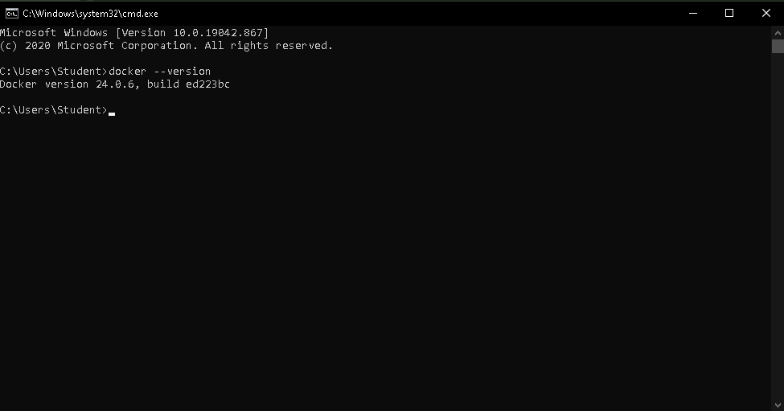
- docker run hello-world
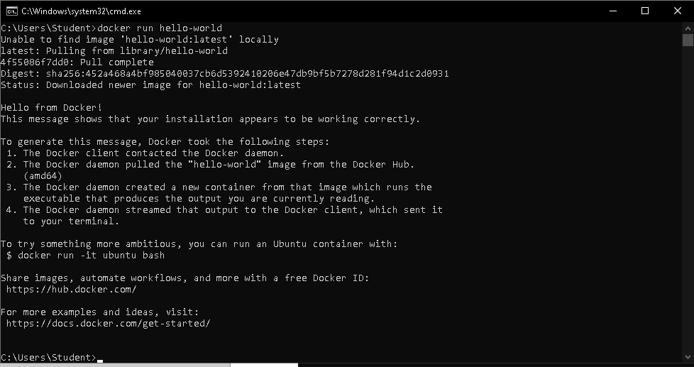
- docker pull nginx
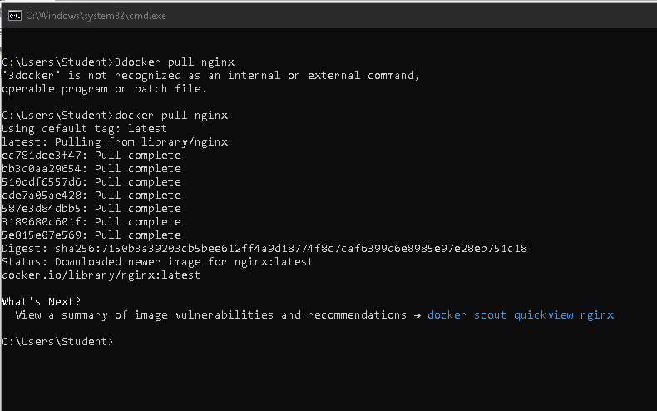
- docker images
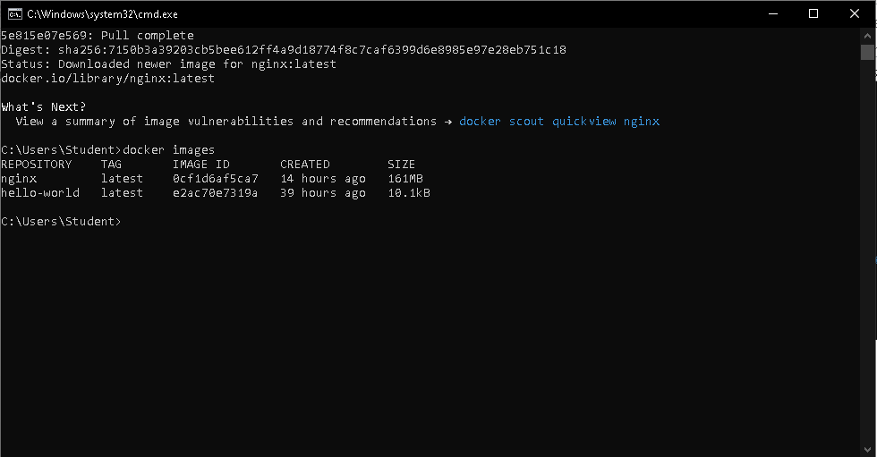
- docker run -d nginx
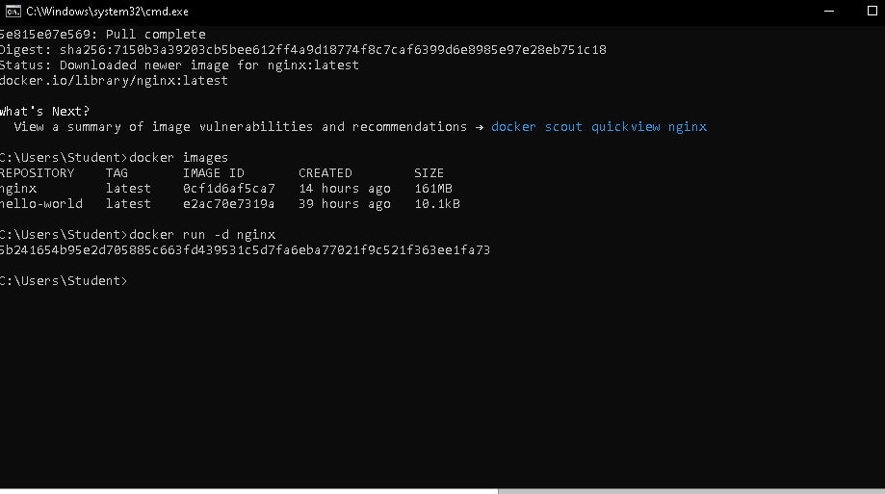
- docker ps
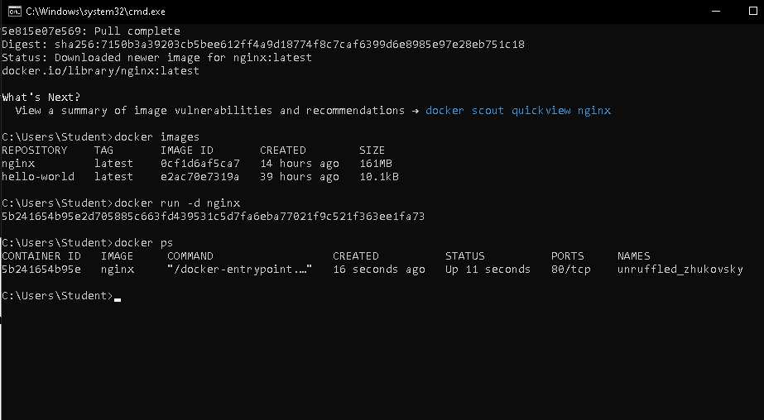
- docker ps -a
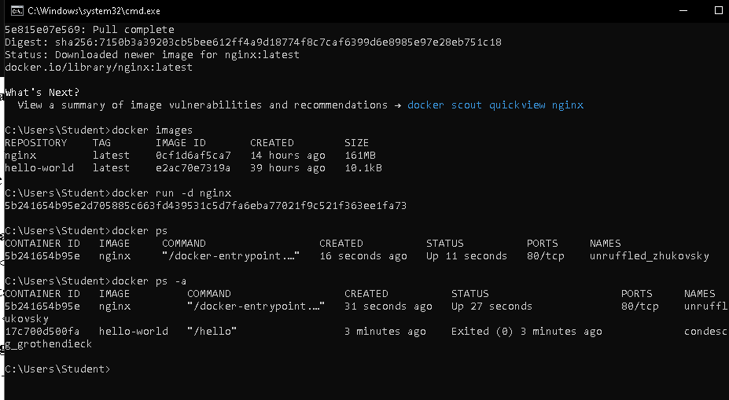
- docker logs <container_id>
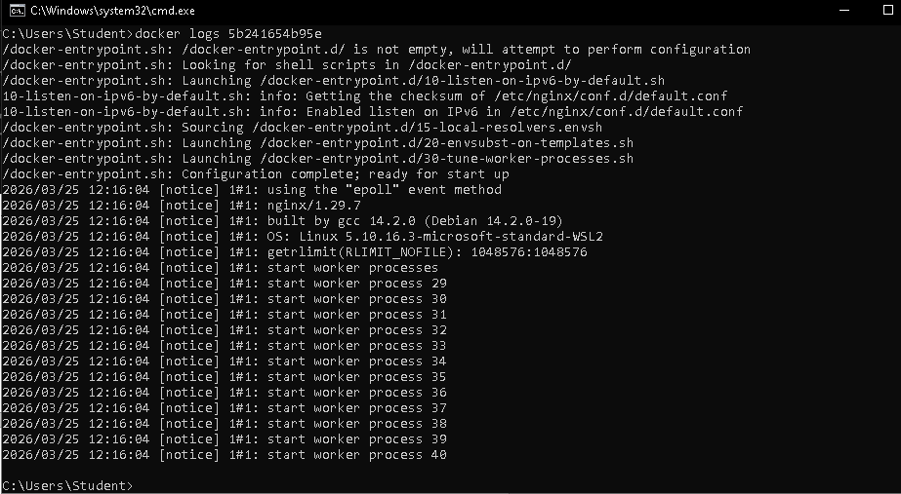
- docker exec -it <container_id> /bin/sh
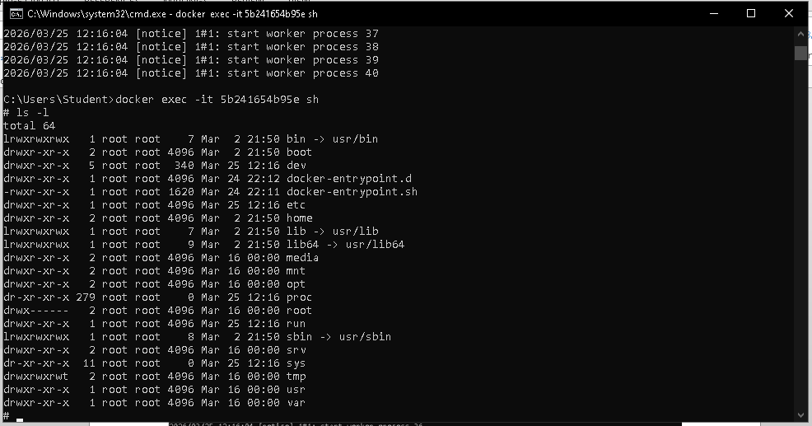
- docker stop <container_id>
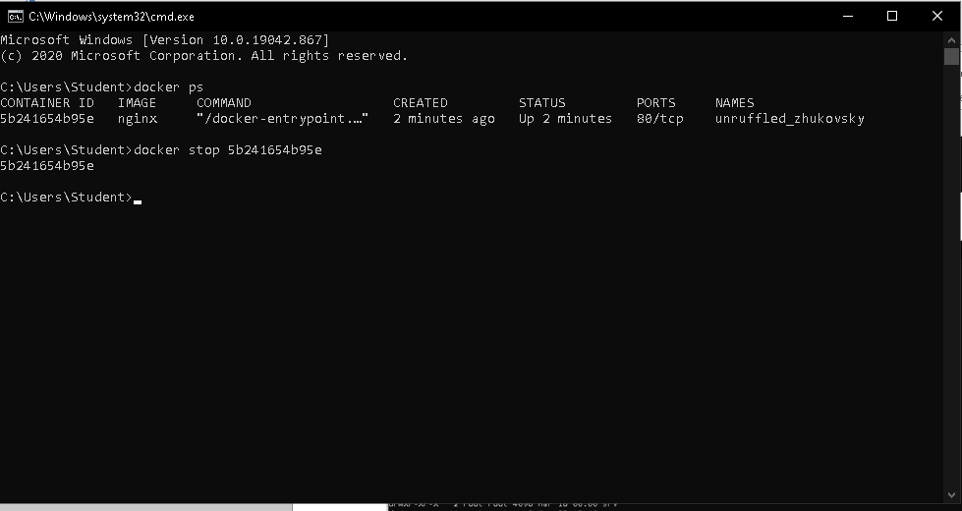
- docker restart <container_id>
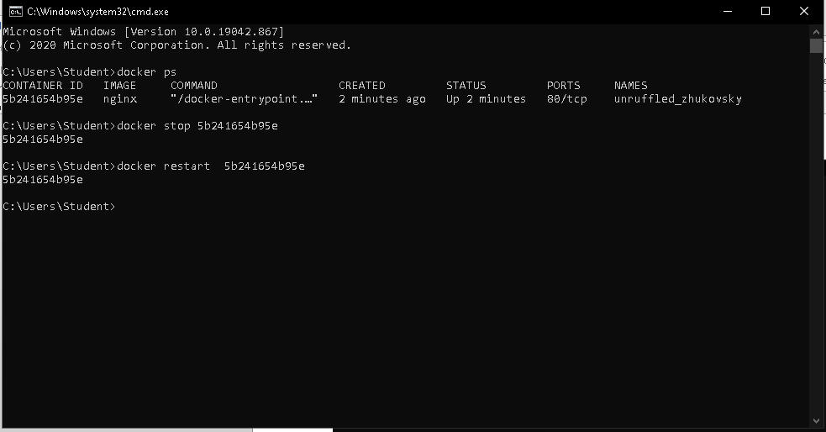
- docker rm <container_id>
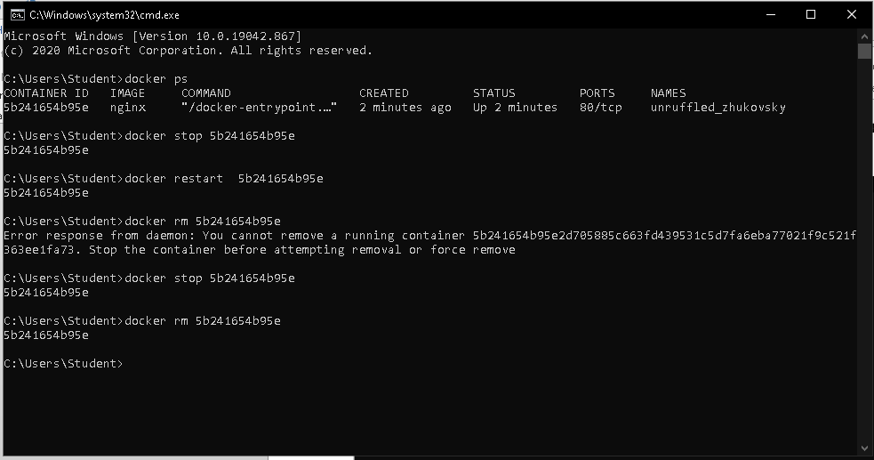
- docker container prune
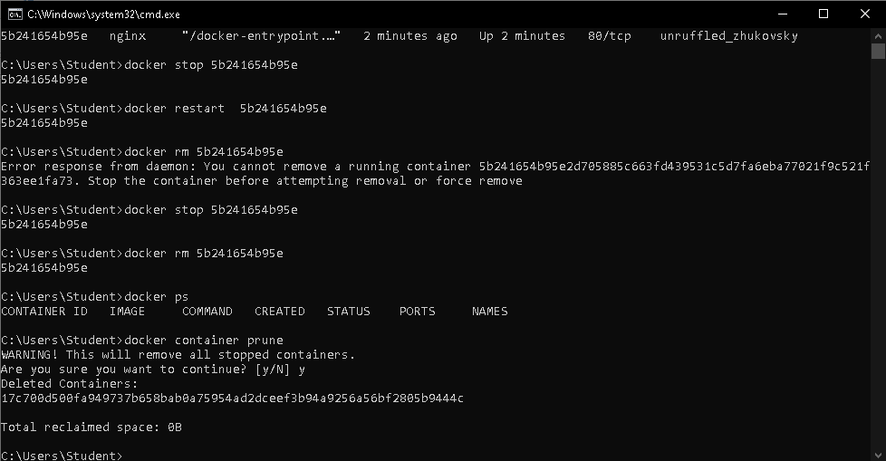
- docker rmi <image_id>
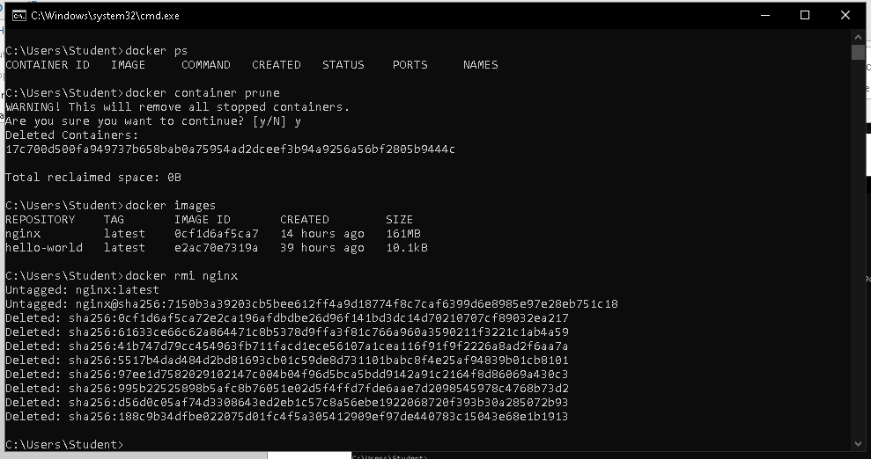
- docker image prune –a
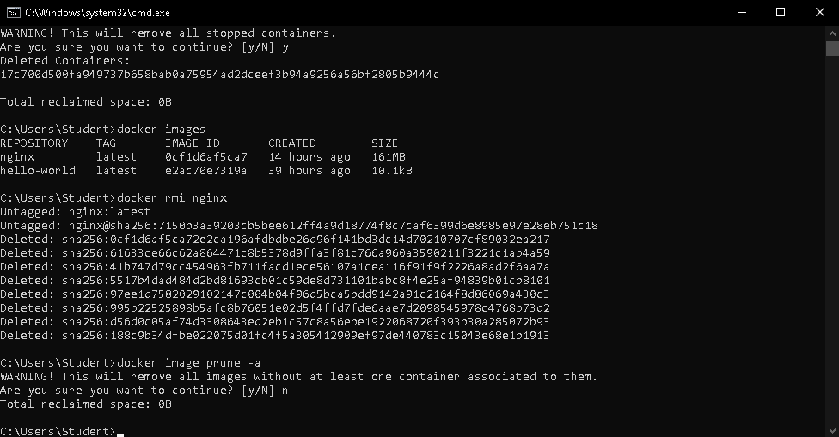
- docker run -d -p 8080:80 nginx
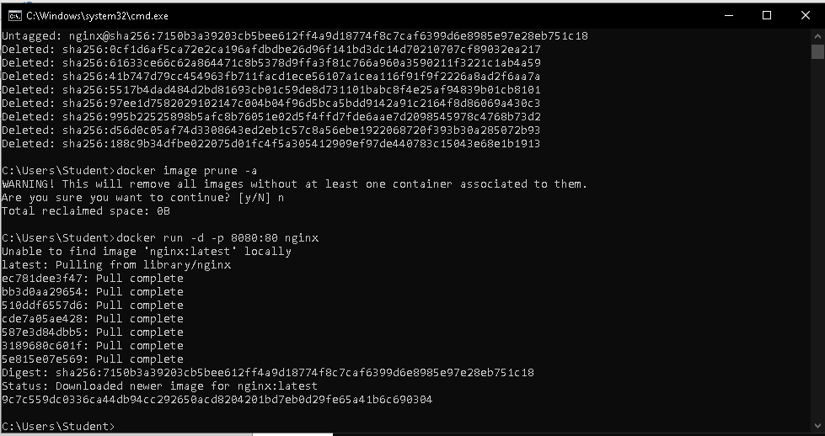
- docker inspect <container_id>
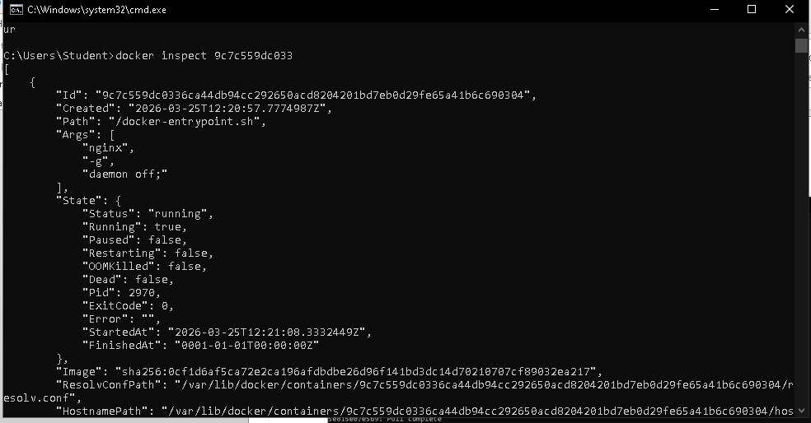
- docker run -d -v mydata:/data nginx
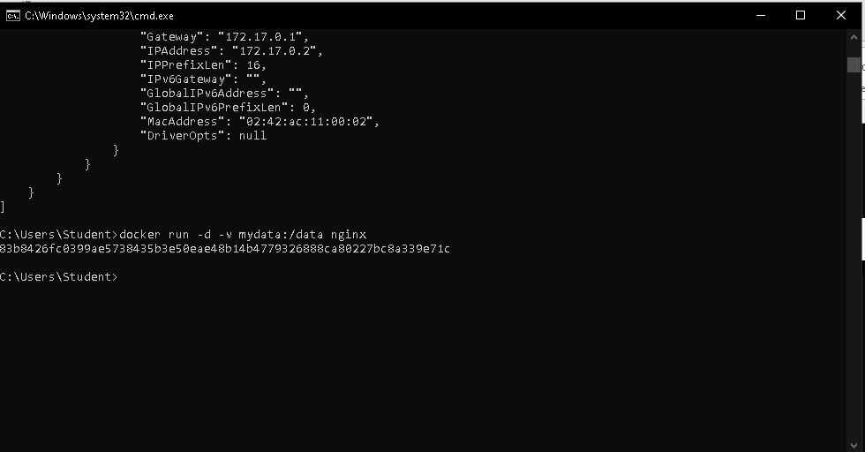
- docker volume ls
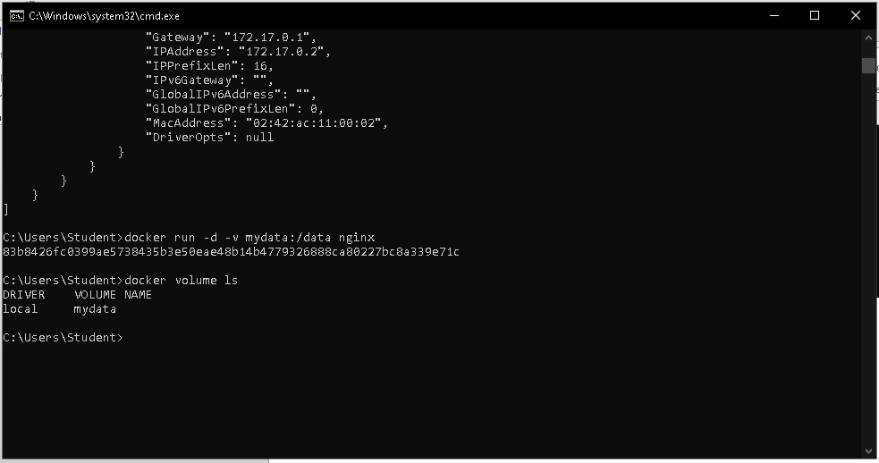
- docker volume prune
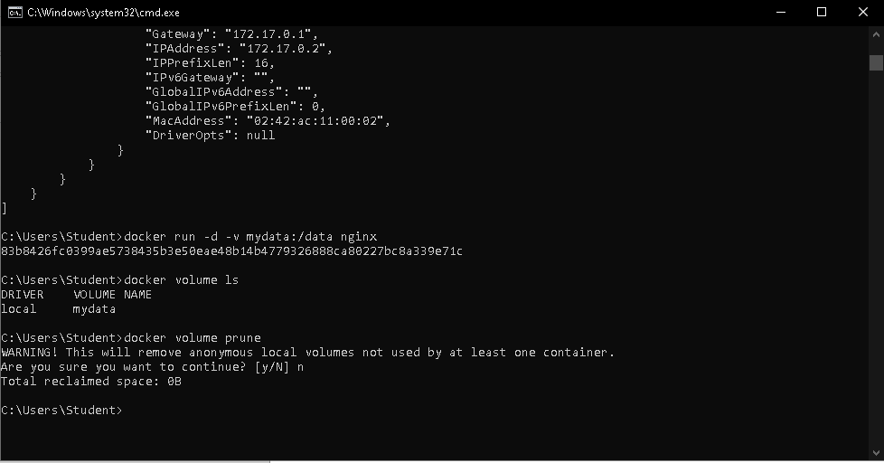
- docker run -d --name my_nginx nginx
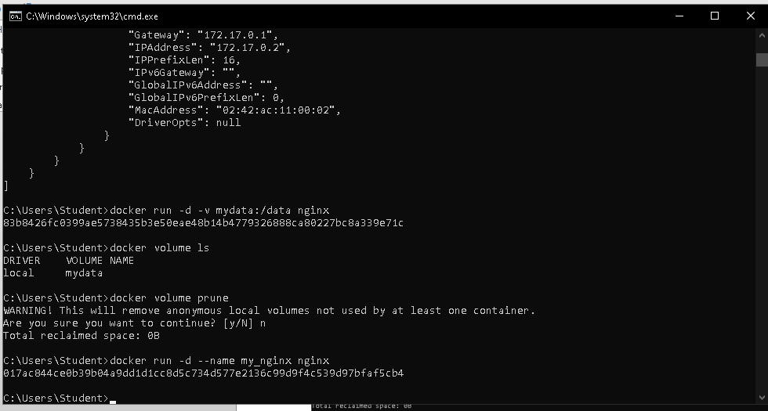
- docker stats
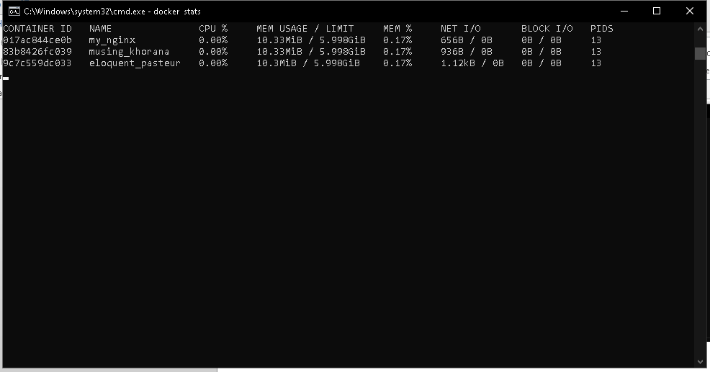
- docker network ls
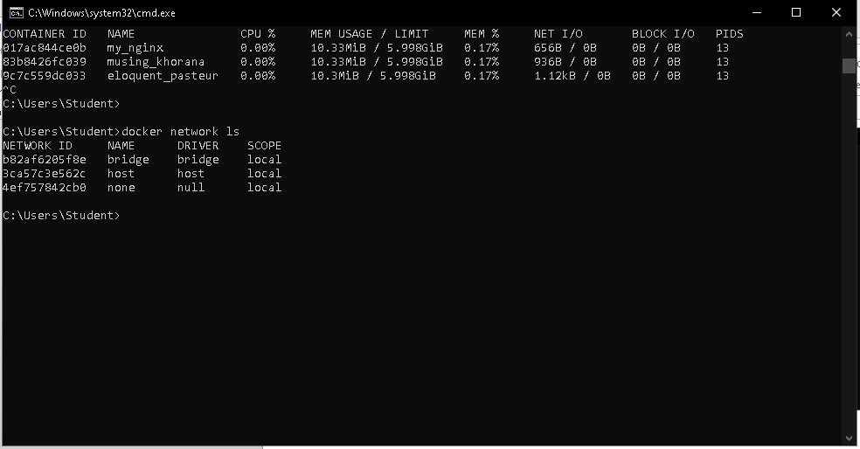
- docker network create my_network
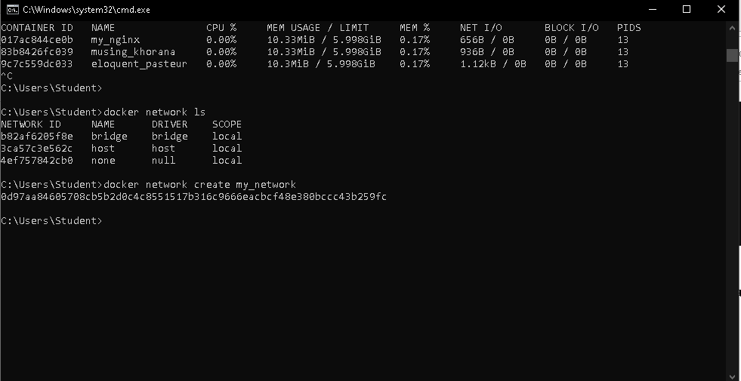
- docker run -d --network my_network --name my_container nginx
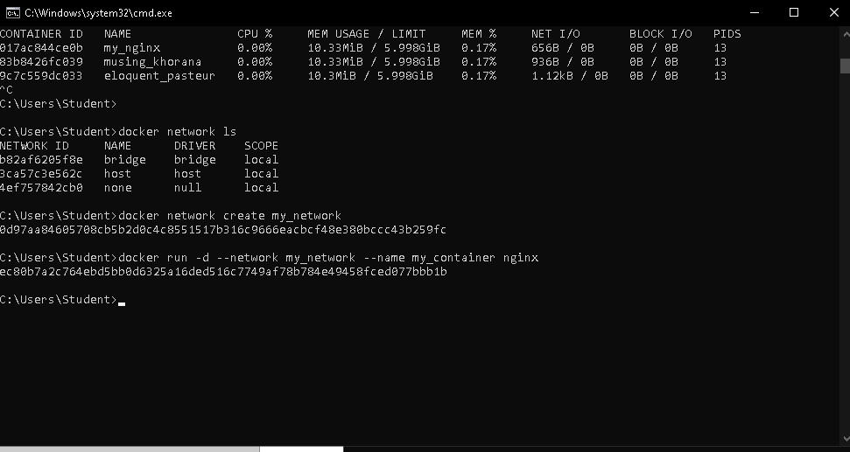
- docker network connect my_network my_nginx
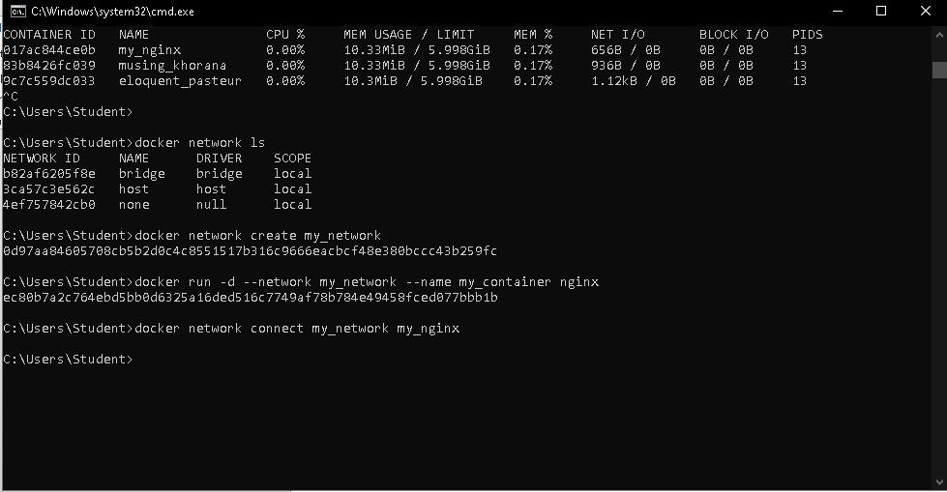
- docker run -d -e MY_ENV=hello_world nginx
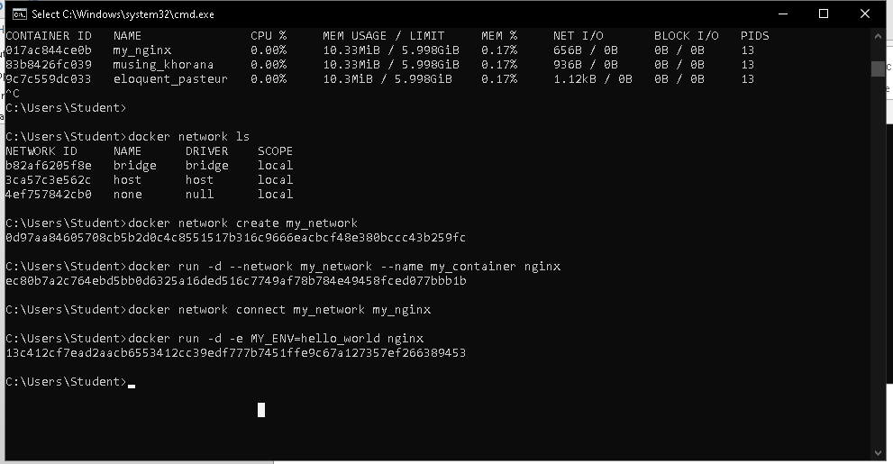
- docker logs -f my_nginx
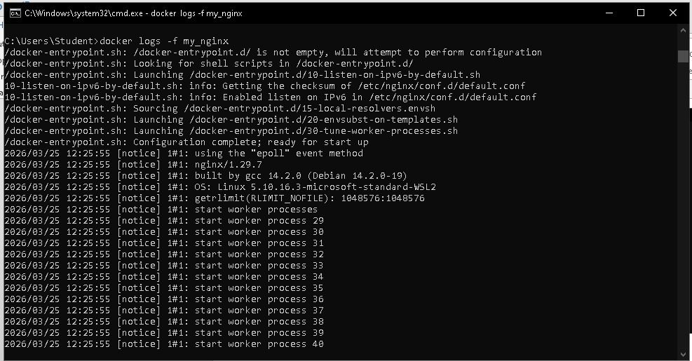
29 FROM nginx
COPY index.html /usr/share/nginx/html/index.html
- docker build -t my_nginx_image .
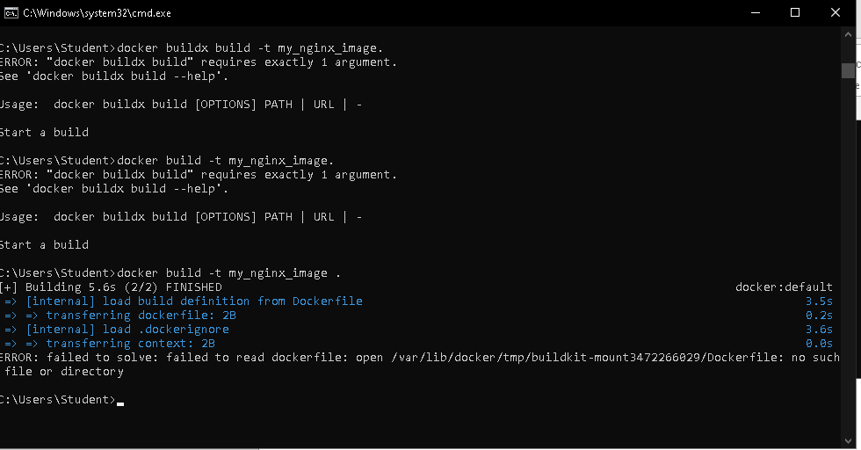
31 docker run -d -p 8080:80 my_nginx_image

